Nama : Aisma Haidy Putri Berry Ani Nur Rizeki
NPM : 20241320001
Mata Kuliah : Pemrograman Modern (Python)
Hari, Tanggal : Selasa, 06 Oktober 2026

PERTEMUAN 3 (LATIHAN SOAL)
- SOAL TEORI
- Jelaskan perbedaan antara aturan bisnis (business rules) dan logika teknis (technical logic) dalam konteks pengembangan Sistem Informasi. Berikan masing-masing dua contoh dari Sistem Informasi Mahasiswa.
JAWAB:
- Aturan Bisnis (Business rules) adalah kebijakan atau aturan main dari dunia nyata seperti kampus yang menentukan apa yang harus diproses oleh sistem. Aturan ini ditulis dengan bahasa manusia. Contohnya, mahasiswa aktif, jika IPK minimal 2.0 dan mengambil minimal 18 SKS. Kemudian contoh berikutnya Mahasiswa mendapat diskon SPP 25% jika dia adalah anak karyawan.
- Logika Teknis (Technical Logic) adalah cara programmer menerjemahkan aturan bisnis tersebut ke dalam kode program agar bisa dijalankan oleh komputer. Contohnya yang pertama menggunakan struktur kondisional if ipk >= 2.0 and sks >= 18: untuk menentukan status. Kemudian contoh yang kedua menggunakan variable Boolean is_anak_karyawan = True dan logika if is_anak_karyawan: diskon = 0.25.
- Mengapa NIM mahasiswa sebaiknya disimpan sebagai string (str) dan bukan integer (int)? Jelaskan konsekuensi yang terjadi jika NIM disimpan sebagai integer.
JAWAB:
NIM adalah kode identitas, bukan angka untuk perhitungan matematika. Selain itu, NIM seringkali diawali dengan angka nol, konsekuensi jika pakai integer yaitu angka nol di depan atau leading zero akan hilang secara otomatis oleh Python. Missal 0812 akan berubah menjadi 812 saja, ini akan merusak format dan data mahasiswa menjadi tidak valid.
- Apa perbedaan antara operator logika and dan or dalam konteks evaluasi aturan bisnis? Berikan contoh aturan bisnis yang menggunakan masing-masing operator.
JAWAB:
- And menghasilkan True hanya jika SEMUA kondisi bernilai benar, jika ada satu saja yang salah, hasilnya akan salah. Contoh if ipk >= 2.0 and sks >= 18: , status aktif hanya jika IPK aman dan SKS cukup.
- Or menghasilkan True jika SALAH SATU atau lebih kondisi bernilai benar. Contoh if is_anak_karyawan or ipk >= 3.8: akan mendapatkan diskon jika dia anak karyawan atau IPK nya tinggi.
- Jelaskan mengapa urutan kondisi dalam if-elif-else penting. Apa yang terjadi jika kondisi yang lebih umum ditempatkan sebelum kondisi yang lebih spesifik?
JAWAB:
Python membaca kondisi dari atas ke bawah dan akan berhenti di kondisi pertama yang bernilai True. Jika kondisi yang lebih umum atau luas ditaruh di atas, maka kondisi spesifik di bawahnya tidak akan pernah dieksekusi
- Kapan sebaiknya menggunakan for loop dan kapan menggunakan while loop? Berikan contoh skenario bisnis untuk masing-masing.
JAWAB:
for loop digunakan ketika kita sudah tahu pasti berapa kali perulangan akan terjadi, atau ketika kita ingin memproses sekumpulan data satu per satu, skenario bisnis nya menghitung rata-rata IPK dari 50 mahasiswa yang datanya sudah ada di dalam database. Kemudian white loop digunakan ketika tidak tahu berapa kali perulangan akan terjadi, dan perulangan hanya akan berhenti jika suatu kondisi terpenuhi, skenario bisnisnya membuat menu aplikasi yang terus berjalan (looping) dan baru berhenti ketika user memilih opsi “0. Keluar”. Atau meminta user input password sampai passwordnya benar.
- Apa fungsi klausa else pada for loop dan while loop di Python? Bagaimana perilakunya berbeda dari else pada if-else?
JAWAB:
Else pada if-else dijalankan jika kondisi if bernilai false, else pada for/while loop dijalankan hanya jika loop selesai secara normal tidak dihentikan paksa oleh perintah break.
- Mengapa validasi input harus dilakukan sebelum mengevaluasi aturan bisnis? Jelaskan risiko yang terjadi jika validasi diabaikan.
JAWAB:
Aturan bisnis membutuhkan data yang bersih dan sesuai format untuk bisa bekerja dengan benar. Risiko jika diabaikan yaitu program crash atau error, jika aturan bisnis mengharapkan angka, tapi user memasukkan teks program akan langsung error dan berhenti paksa. Keputusan bisnis salah jika user memasukkan IPK = 9.0 dan tidak divalidasi, sistem akan menganggap mahasiswa itu jenius dan memberinya beasiswa, padahal datanya salah
- Jelaskan konsep validasi komposit dan berikan contoh implementasinya untuk aturan bisnis pengajuan beasiswa.
JAWAB:
Konsep validasi komposit adalah proses pengecekan beberapa syarat sekaligus secara bersamaan, bukan hanya satu per satu. Program akan mengumpulkan semua kesalahan yang ditemukan, lalu menampilkannya sekaligus ke user. Contoh implementasinya syarat beasiswa:
- IPK >= 3.5
- Tidak ada tunggakan SPP
- Maksimal semester 8
Jika mahasiswa mengajukan beasiswa dengan IPK 3.2 dan punya tunggakan SPP, validasi komposit tidak akan langsung menolak di syarat pertama. Ia akan mengecek ketiganya dan memberikan pesan; “Pengajuan Ditolak: IPK di bawah 3.5 dan masih ada tunggakan SPP”.
- SOAL PRAKTIK
- status_mahasiswa.py
- code
# status_mahasiswa.py
print("=== Input Data 5 Mahasiswa ===")
data_mahasiswa = []

# 1. Input data menggunakan loop
for i in range(1, 6):
print(f"\n--- Mahasiswa ke-{i} ---")
nim = input("NIM: ")
nama = input("Nama: ")
ipk = float(input("IPK: "))
sks = int(input("SKS Tempuh: "))

# Simpan ke dalam list dictionary
data_mahasiswa.append({
"nim": nim,
"nama": nama,
"ipk": ipk,
"sks": sks
})

# 2. Tampilkan Laporan Status
print("\n" + "="*60)
print("LAPORAN STATUS MAHASISWA")
print("="*60)
print(f"{'NIM':<10} {'Nama':<15} {'IPK':<5} {'SKS':<5} {'Status'}")
print("-"*60)

for mhs in data_mahasiswa:
# Aturan Bisnis
if mhs["ipk"] < 1.5:
status = "Tidak Aktif"
elif mhs["ipk"] < 2.0:
status = "Peringatan"
else: # IPK >= 2.0
if mhs["sks"] >= 18:
status = "Aktif"
else:
status = "Peringatan" # SKS kurang

print(f"{mhs['nim']:<10} {mhs['nama']:<15} {mhs['ipk']:<5} {mhs['sks']:<5} {status}")

- output
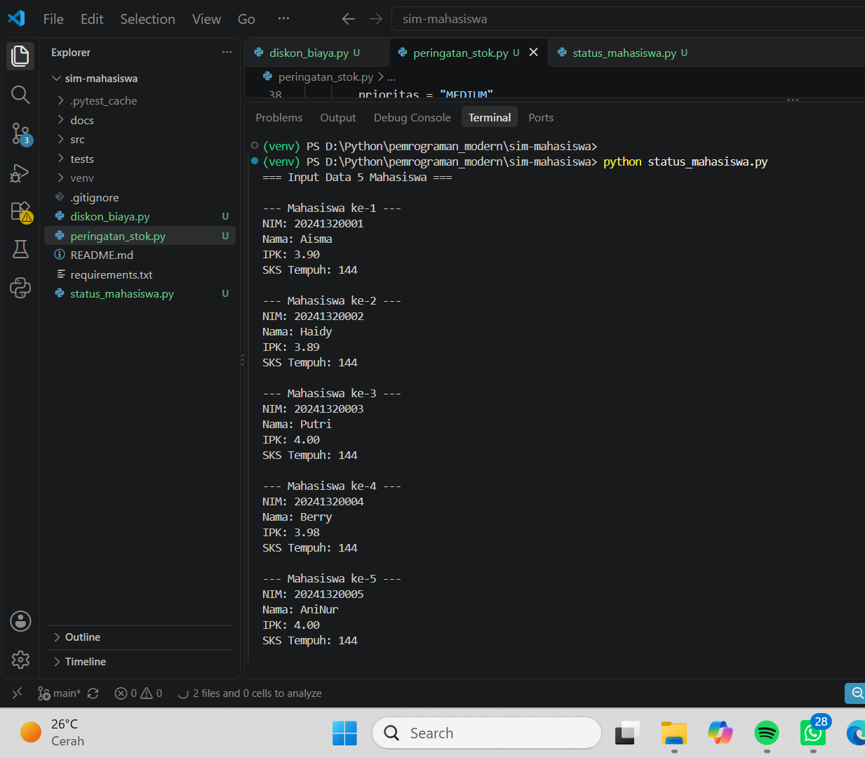
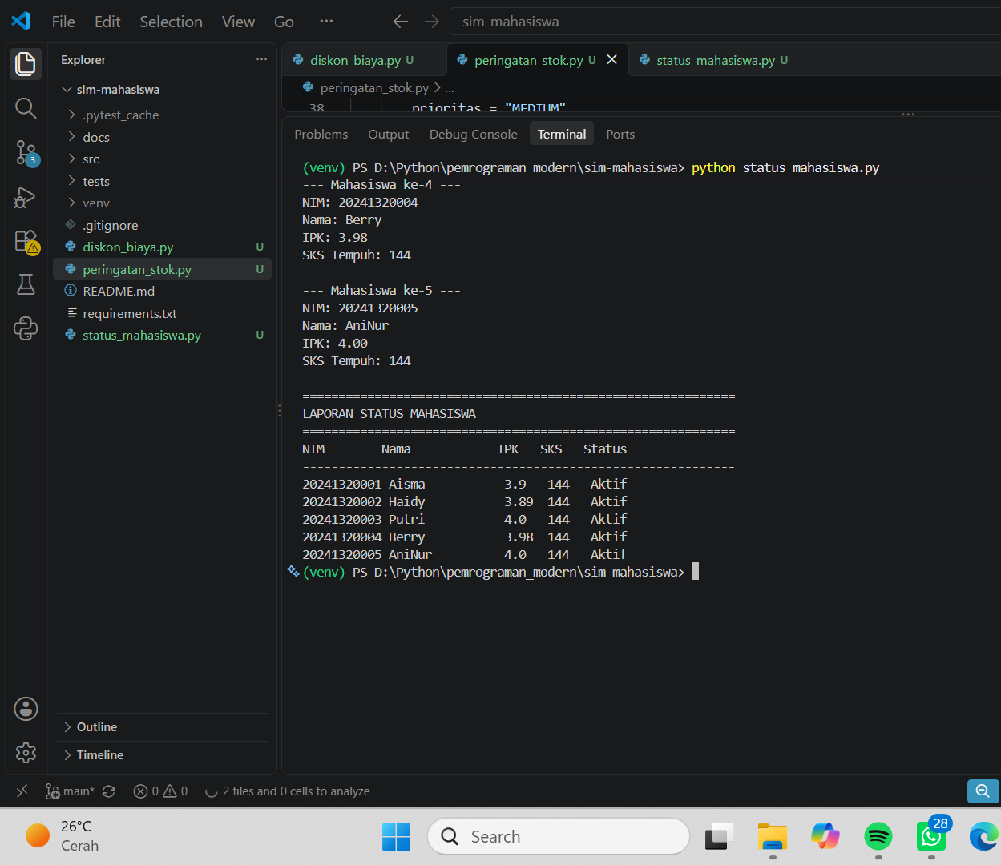
- diskon_biaya.py
- code
# diskon_biaya.py
print("=== Kalkulator Diskon Biaya Kuliah ===")

# 1. Input Data
spp = float(input("Masukkan Biaya SPP (Rp): "))
anak_karyawan = input("Apakah anak karyawan? (y/n): ").lower() == 'y'
ipk = float(input("Masukkan IPK: "))
tepat_waktu = input("Apakah bayar tepat waktu? (y/n): ").lower() == 'y'

# 2. Hitung Diskon Utama (Hanya ambil yang terbesar)
if anak_karyawan:
diskon_persen = 25
kategori = "Anak Karyawan"
elif ipk >= 3.8:
diskon_persen = 20
kategori = "Prestasi IPK Tinggi"
elif ipk >= 3.5:
diskon_persen = 15
kategori = "Prestasi IPK Baik"
elif ipk >= 3.0:
diskon_persen = 10
kategori = "IPK Memuaskan"
else:
diskon_persen = 0
kategori = "Tidak ada diskon"

# 3. Tambah Diskon Tepat Waktu (Kumulatif)
if tepat_waktu:
diskon_persen += 5

# 4. Hitung Nominal
potongan = spp * (diskon_persen / 100)
bayar = spp - potongan

# 5. Tampilkan Hasil
print("\n--- Rincian Pembayaran ---")
print(f"Kategori Diskon : {kategori}")
print(f"Total Persentase : {diskon_persen}%")
print(f"Potongan Biaya : Rp {potongan:,.0f}")
print(f"Yang harus dibayar: Rp {bayar:,.0f}")

- output
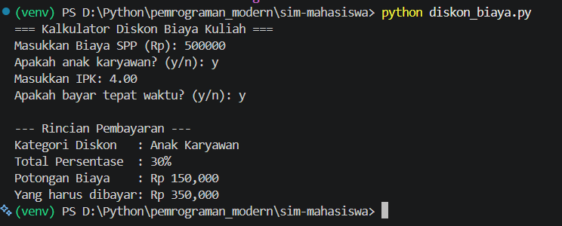
- peringatan_stok.py
- code
# peringatan_stok.py

# Data inventaris (8 item sesuai soal)
inventaris = [
{"kode": "B001", "nama": "Buku Python", "stok": 45, "harga": 85000},
{"kode": "B002", "nama": "Buku Database", "stok": 12, "harga": 95000},
{"kode": "B003", "nama": "Flashdisk 16GB", "stok": 5, "harga": 50000},
{"kode": "B004", "nama": "Kabel USB", "stok": 0, "harga": 25000},
{"kode": "B005", "nama": "Mouse Wireless", "stok": 18, "harga": 120000},
{"kode": "B006", "nama": "Keyboard", "stok": 25, "harga": 150000},
{"kode": "B007", "nama": "Monitor 24 inch", "stok": 8, "harga": 1500000},
{"kode": "B008", "nama": "Headset", "stok": 30, "harga": 300000},
]

total_nilai = 0
butuh_restock = 0

print("="*65)
print("LAPORAN STATUS INVENTARIS")
print("="*65)

for item in inventaris:
stok = item["stok"]
nilai = stok * item["harga"]
total_nilai += nilai

# Aturan Bisnis Stok
if stok == 0:
status = "HABIS"
prioritas = "CRITICAL"
butuh_restock += 1
elif stok <= 10:
status = "RENDAH"
prioritas = "HIGH"
butuh_restock += 1
elif stok <= 20:
status = "PERINGATAN"
prioritas = "MEDIUM"
butuh_restock += 1
else:
status = "AMAN"
prioritas = "LOW"

print(f"{item['kode']} | {item['nama']:<15} | Stok: {stok:>3} | Status: {status:<10} | [{prioritas}]")

print("="*65)
print(f"Total Nilai Inventaris : Rp {total_nilai:,}")
print(f"Item Butuh Restock : {butuh_restock} dari {len(inventaris)} item")

- output
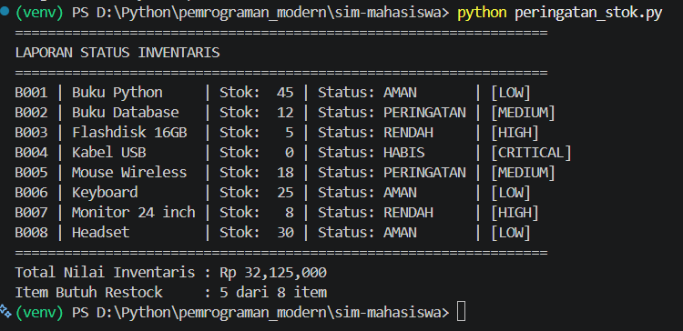

- menu_si_mahasiswa.py
- code
# menu_si_mahasiswa.py

def cek_status():
print("\n--- Cek Status Mahasiswa ---")
try:
ipk = float(input("Masukkan IPK: "))
sks = int(input("Masukkan SKS Tempuh: "))

if ipk >= 2.0 and sks >= 18:
status = "Aktif"
elif 1.5 <= ipk < 2.0:
status = "Peringatan"
else:
status = "Tidak Aktif"

print(f"Status Mahasiswa: {status}")
except ValueError:
print("Error: Input harus berupa angka!")

def hitung_diskon():
print("\n--- Hitung Diskon Biaya ---")
try:
spp = float(input("Masukkan Biaya SPP (Rp): "))
anak_karyawan = input("Anak karyawan? (y/n): ").lower() == 'y'
ipk = float(input("Masukkan IPK: "))
tepat_waktu = input("Bayar tepat waktu? (y/n): ").lower() == 'y'

# Hitung diskon utama
if anak_karyawan:
diskon = 25
elif ipk >= 3.8:
diskon = 20
elif ipk >= 3.5:
diskon = 15
elif ipk >= 3.0:
diskon = 10
else:
diskon = 0

# Tambah diskon tepat waktu
if tepat_waktu:
diskon += 5

bayar = spp - (spp * (diskon / 100))
print(f"Diskon yang didapat: {diskon}%")
print(f"Biaya yang harus dibayar: Rp {bayar:,.0f}")
except ValueError:
print("Error: Input harus berupa angka!")

def cek_stok():
print("\n--- Cek Peringatan Stok ---")
inventaris = [
{"nama": "Buku Python", "stok": 45},
{"nama": "Flashdisk", "stok": 5},
{"nama": "Kabel USB", "stok": 0},
{"nama": "Mouse", "stok": 18},
]

for item in inventaris:
if item["stok"] == 0:
status = "HABIS"
elif item["stok"] <= 10:
status = "RENDAH"
elif item["stok"] <= 20:
status = "PERINGATAN"
else:
status = "AMAN"
print(f"{item['nama']:<15} | Stok: {item['stok']:>3} | Status: {status}")

# Program Utama (Menu Loop)
while True:
print("\n" + "="*40)
print("MENU SISTEM INFORMASI MAHASISWA")
print("="*40)
print("1. Cek Status Mahasiswa")
print("2. Hitung Diskon Biaya")
print("3. Cek Peringatan Stok")
print("0. Keluar")

pilihan = input("\nPilih menu (0-3): ")

if pilihan == "1":
cek_status()
elif pilihan == "2":
hitung_diskon()
elif pilihan == "3":
cek_stok()
elif pilihan == "0":
print("Terima kasih, program selesai!")
break
else:
print("Pilihan tidak valid, coba lagi!")

- output
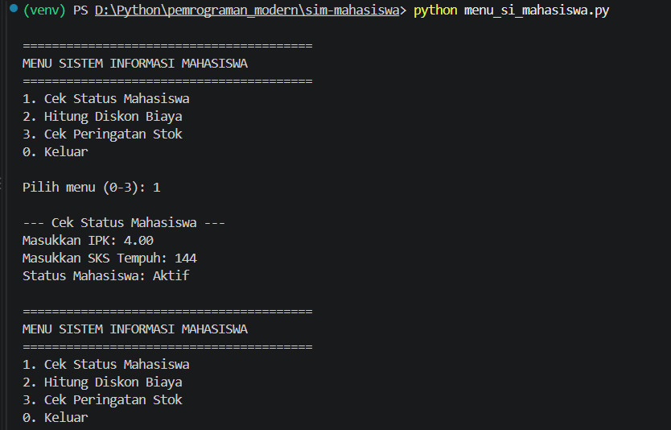

- validasi_data.py
- code
# validasi_data.py

def validasi_nim(nim):
if len(nim) != 10 or not nim.isdigit():
return "NIM harus 10 digit angka"
tahun = int(nim[:4])
if tahun < 2000 or tahun > 2037:
return "Tahun masuk NIM tidak valid (2000-2037)"
return None

def validasi_ipk(ipk):
if ipk < 0.0 or ipk > 4.0:
return "IPK harus antara 0.0 sampai 4.0"
return None

def validasi_sks(sks):
if sks < 0 or sks > 24:
return "SKS harus antara 0 sampai 24"
return None

def validasi_semester(semester):
if semester < 1 or semester > 14:
return "Semester harus antara 1 sampai 14"
return None

# Program Utama
print("=== Program Validasi Data Mahasiswa ===")
nim = input("Masukkan NIM (10 digit): ")
ipk = float(input("Masukkan IPK: "))
sks = int(input("Masukkan SKS: "))
semester = int(input("Masukkan Semester: "))

# Cek semua validasi
error_list = []

err_nim = validasi_nim(nim)
if err_nim: error_list.append(err_nim)

err_ipk = validasi_ipk(ipk)
if err_ipk: error_list.append(err_ipk)

err_sks = validasi_sks(sks)
if err_sks: error_list.append(err_sks)

err_sem = validasi_semester(semester)
if err_sem: error_list.append(err_sem)

# Tampilkan Hasil
print("\n--- Hasil Validasi ---")
if len(error_list) == 0:
print("✅ Semua data VALID!")
else:
print("❌ Ditemukan Error:")
for err in error_list:
print(f"- {err}")
- output
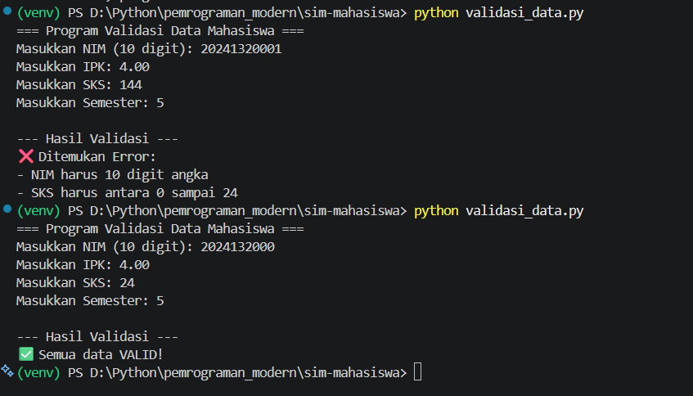

- ringkasan_algoritma.py
- code
# ringkasan_algoritma.py

# 1. Data Dummy Mahasiswa (Untuk hitung persentase Aktif vs Tidak Aktif)
daftar_mahasiswa = [
{"nama": "Andi", "ipk": 3.5, "sks": 20},
{"nama": "Budi", "ipk": 1.8, "sks": 15},
{"nama": "Cici", "ipk": 3.9, "sks": 22},
{"nama": "Dodi", "ipk": 1.2, "sks": 10},
]

aktif = 0
tidak_aktif = 0
for mhs in daftar_mahasiswa:
if mhs["ipk"] >= 2.0 and mhs["sks"] >= 18:
aktif += 1
else:
tidak_aktif += 1

total_mhs = len(daftar_mahasiswa)
persen_aktif = (aktif / total_mhs) * 100

# 2. Data Dummy Diskon (Untuk hitung rata-rata diskon)
daftar_diskon = [25, 20, 5, 10, 30] # dalam persen
rata_rata_diskon = sum(daftar_diskon) / len(daftar_diskon)

# 3. Data Dummy Stok (Untuk hitung persentase butuh restock)
daftar_stok = [45, 5, 0, 18, 12, 30]
butuh_restock = 0
for stok in daftar_stok:
if stok <= 20: # Aman kalau > 20, selain itu butuh restock
butuh_restock += 1

persen_restock = (butuh_restock / len(daftar_stok)) * 100

# Tampilkan Laporan Ringkasan
print("="*45)
print("RINGKASAN ALGORITMA SISTEM INFORMASI")
print("="*45)
print(f"1. Persentase Mahasiswa Aktif : {persen_aktif:.1f}% ({aktif} dari {total_mhs})")
print(f"2. Persentase Mahasiswa Tidak Aktif: {100 - persen_aktif:.1f}% ({tidak_aktif} dari {total_mhs})")
print(f"3. Rata-rata Diskon Diberikan : {rata_rata_diskon:.1f}%")
print(f"4. Persentase Item Butuh Restock : {persen_restock:.1f}% ({butuh_restock} dari {len(daftar_stok)})")
print("="*45)

- output
